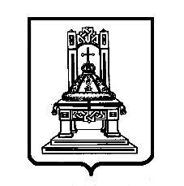
ТВЕРСКАЯ ОБЛАСТЬ

З А К О Н

О внесении изменения в статью 2 закона Тверской области
«О внесении изменения в статью 2 закона Тверской области
«О патентной системе налогообложения в Тверской области»

Принят Законодательным Собранием
Тверской области 30 ноября 2023 года

Статья 1
Внести в часть 1 статьи 2 закона Тверской области от 25.02.2021
№ 1-ЗО «О внесении изменения в статью 2 закона Тверской области «О патентной системе налогообложения в Тверской области» (с изменениями, внесенными законами Тверской области от 26.11.2021 № 71-ЗО, от 26.10.2022
№ 60-ЗО) изменение, заменив слова «по 31 декабря 2023 года» словами «по 31 декабря 2024 года».

Статья 2

Настоящий закон вступает в силу с 1 января 2024 года, но не ранее чем по истечении одного месяца со дня его официального опубликования.

Губернатор
Тверской области И.М. Руденя

Тверь
30 ноября 2023 года
№ 63-ЗО

\\Fs01\комитет по бюджету\7 созыв\Документы комитета\33 заседание (11)\pr\z(33) 581-П-7.docx

